67CS-BachHungBao-0016867-lap1
Làm quen với Linux - môi trường GUI (giao diện đồ họa)

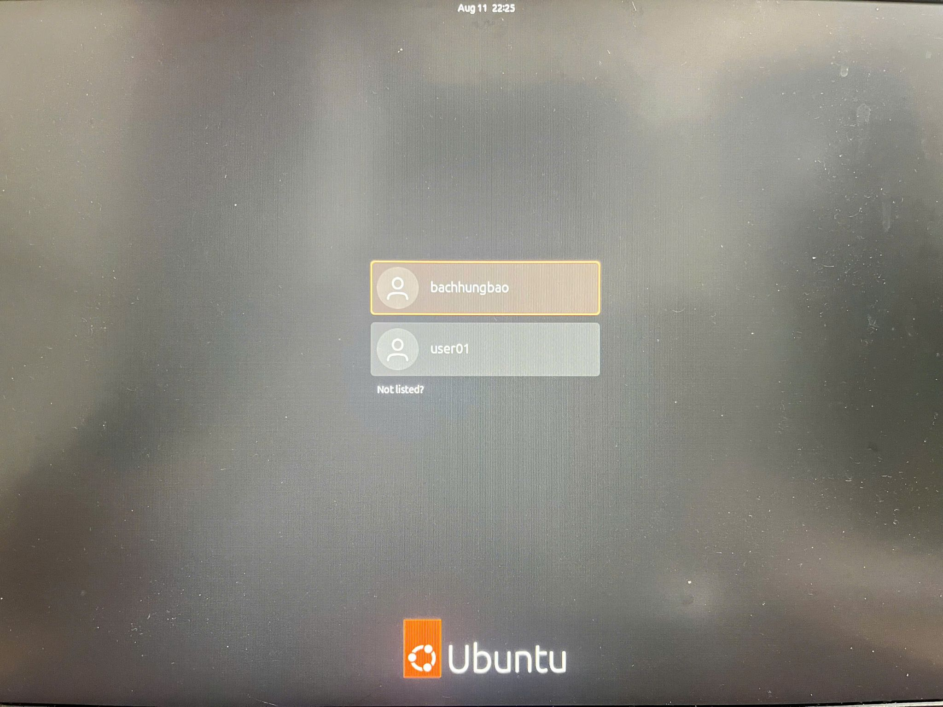
- Thanh Launcher góc trái màn hình gồm các shortcut tới chương trình gì? Các chương trình đó dùng để làm gì?
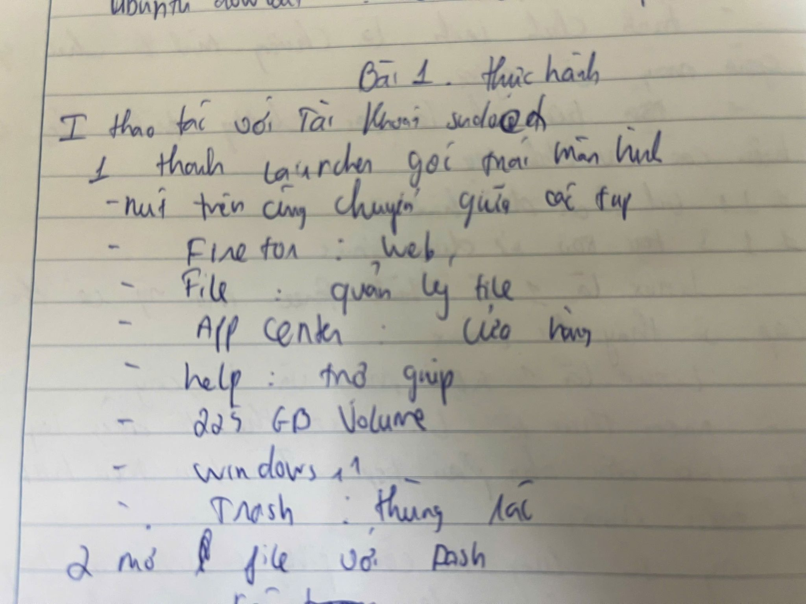

- Dùng nút Dash để mở chương trình quản lý Files. Ghi lại các thư mục hiển thị đầu tiên. Đường dẫn tuyệt đối tới các thư mục đó là gì?
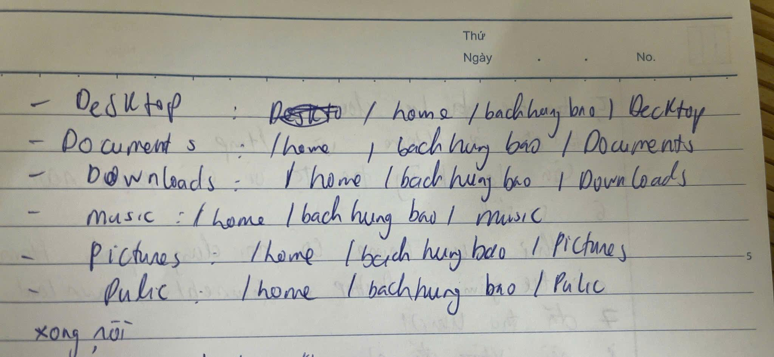
- Em hãy ghim shortcut mở chương trình Files vào thanh Launcher để dễ truy cập sau này. Dịch chuyển shortcut đó tới vị trí ngay dưới nút Dash va Dùng Dash để mở chương trình Terminal. Ghim Terminal vào thanh Launcher vào vị trí dưới chương trình Files. Dùng phím tắt Ctrl + Alt + T để mở Terminal.



- Trong Files, mở phần Computer, thì khi đó sẽ hiển thị các thư mục gì? Đường dẫn tuyệt đối tới các thư mục đó là như thế nào?
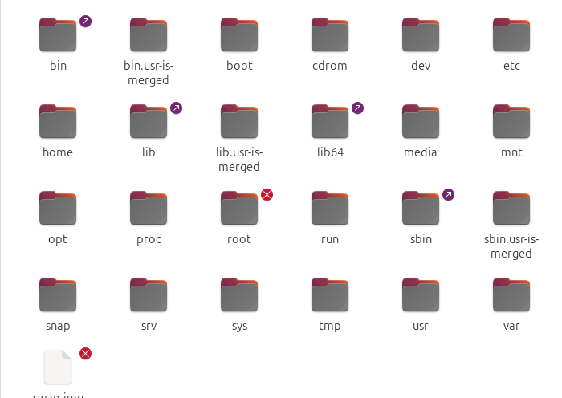
/bin, /boot, /cdrom, /dev, /etc, /home, /lib, /media, /mnt, /opt, /proc, /root, /run, /sbin, /snap, /srv, /sys, /tmp, /usr, /var
5.Với mỗi thư mục trực thuộc trong Computer, em hãy mở thư mục, tạo file TaiLieu.docx trong thư mục đó.
  - Thư mục nào tạo được /home va /tmp
  - Thư mục nào không tạo được? Ubuntu thể hiện điều đó như thế nào?
cac thu muc con lai khong tao duoc vi can quyen root
6. Hãy xem trong thư mục /home/<tài khoản của em> có nội dung gì? Có giống với các thư mục trong Home hay khi mở Files không?
thu muc cua /home/bachhungbao giong Home trong flie
7. Mở chương trình quản trị Account để tạo tài khoản mới tên là user01. Loại tài khoản là Standard User.
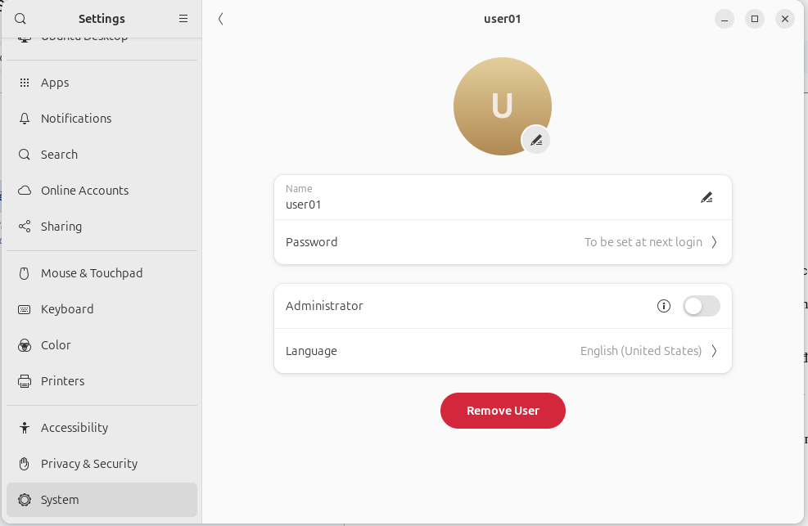
8. Mở cửa sổ Terminal rồi chuyển màu chữ thành màu đỏ và màu nền thành màu vàng. Chuyển mức độ trong suốt (Transparent) của Terminal thành 50%. Chuyển đổi nền Terminal thành dạng hình ảnh (có được không?).
chuyen doi anh khong duoc

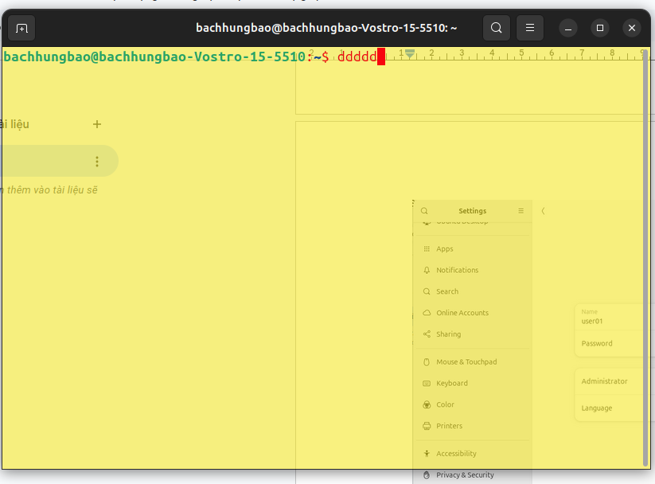
10. Tùy chỉnh để có màn hình Ubuntu Desktop đủ rộng (toàn màn hình). Sau khi đã chuyển Full Screen thì chuyển sang chế độ Exclusive Mode (toàn màn hình triệt để - dùng menu View trên VMWare) và chuyển trở lại bằng cách ấn phím Control + Alt. Tìm phần settings để desktop không tự lock sau 5 phút.
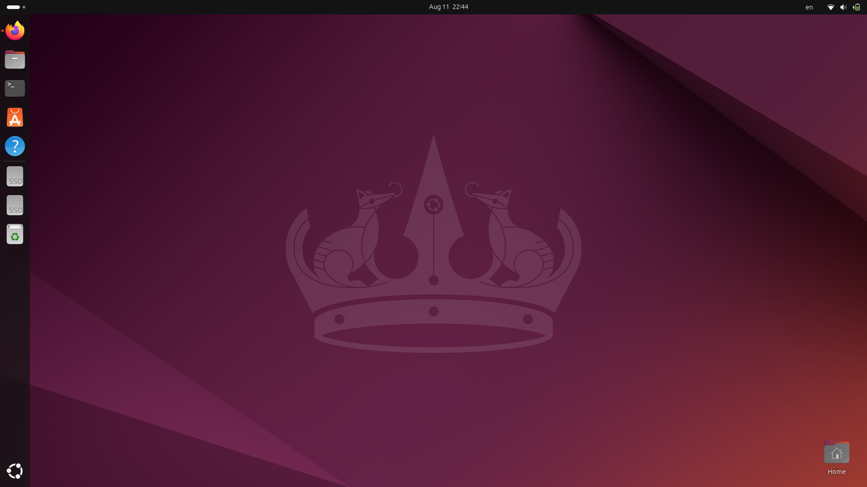
II – Thao tác với tài khoản root
- Xem lại bài giảng LT để có thể activate tài khoản root. Chuyển sang tài khoản root bằng lệnh su root hoặc sudo su, sudo -i
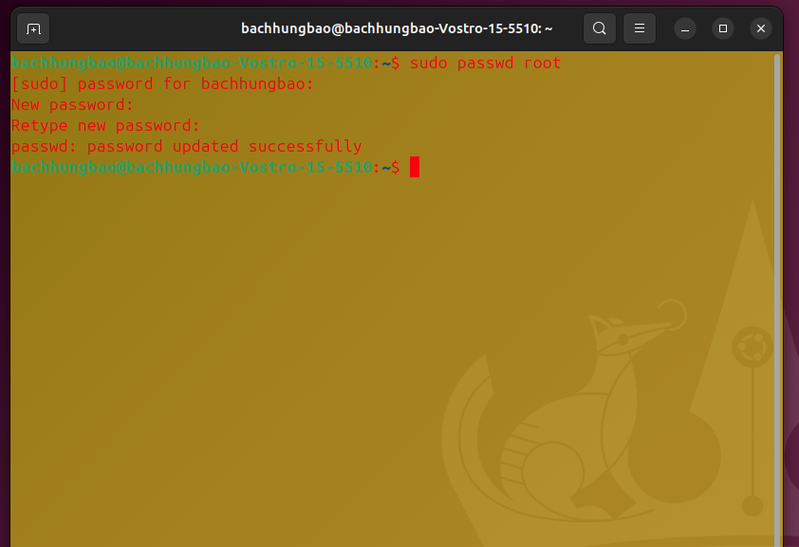
III – Đăng nhập sang tài khoản user01 em vừa tạo ở trên
- Điều chỉnh ngày giờ hệ thống. Có thực hiện được hay không?
- Dùng tài khoản này để điều chỉnh các thông tin hệ thống có được hay không?
- Dùng tài khoản này để cài đặt/gỡ bỏ các chương trình?
- Dùng tài khoản này để thêm một tài khoản khác?

tat ca deu khong dung duoc
IV – Làm quen với hệ thống phím tắt của Ubuntu
Ở giao diện Desktop, ấn và giữ phím Windows để hiển thị gợi ý về phím tắt. Ghi lại nội dung các phím tắt này. (Phím Super là phím Windows).
windows mở cua so
Super+A → xem dash
Alt+Tab → chuyển ứng dụng.
Ctrl+Alt+T → mở Terminal.
V – Dùng phím tắt Ctrl + Alt + F1 -> F6 để chuyển sang giao diện dòng lệnh. Để chuyển về chế độ đồ họa gõ Ctrl + Alt + F7.
Đăng nhập vào tài khoản của em ở giao diện dòng lệnh. Thực hiện một vài lệnh như date, cal, ls, ls $HOME, hostname, cat /etc/passwd, cat /etc/group… Thực hiện xem lịch sử lệnh (bằng lệnh history, history 10) và gọi lại các lệnh đã thực hiện (Ctrl +R + một phần của lệnh).
Sau đó thoát chế độ dòng lệnh và chuyển về chế độ đồ họa.
